今日动态
2025.3.6
一、早晨入园
孩子们开开心心的来到班级，个别孩子来的过早，注意一下到园时间哦~
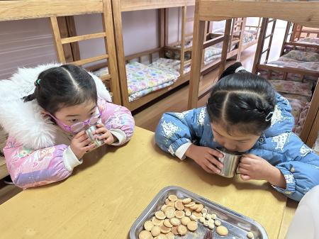 | 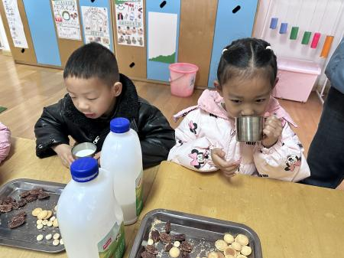 | 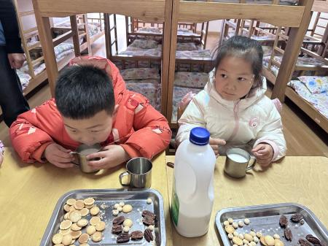

二、区域游戏
孩子们按照自己的选择进行区域游戏。
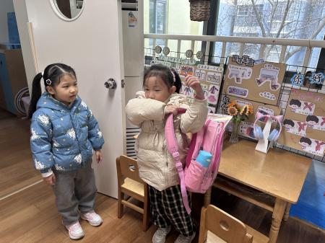 | 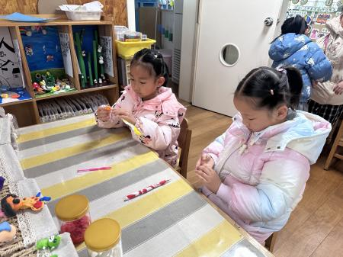 | 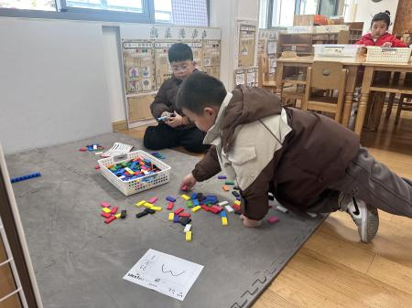
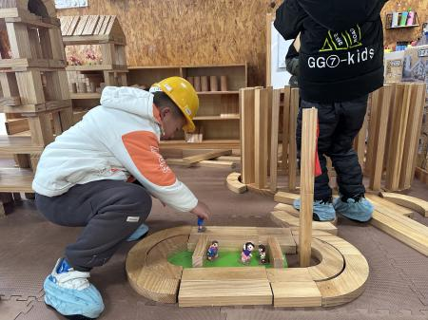 | 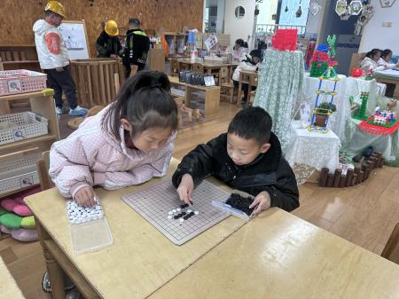 | 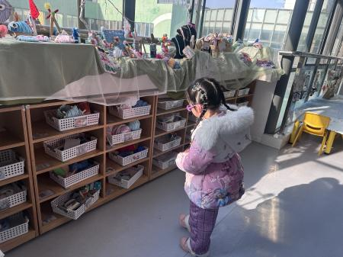

三、三八妇女节活动
临近节日，孩子们一起diy了漂亮的抓夹作为礼物~他们挑选色彩、挤上奶油胶、点缀装饰...每一步都满载着对妈妈的思念与感激。于是，一个个颜色缤纷的美丽抓夹便做好了~孩子们用稚嫩的小手，编织着对妈妈最真挚的爱，也希望收到礼物的妈妈也能心里暖暖的！
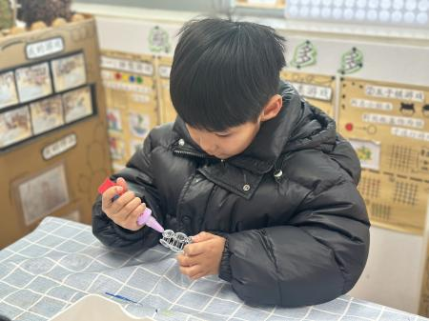 | 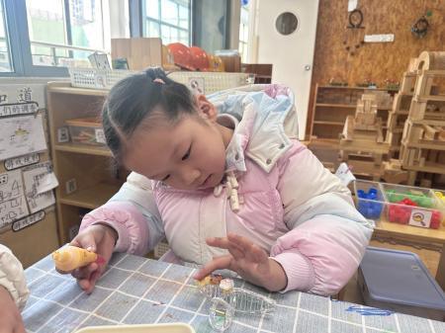 | 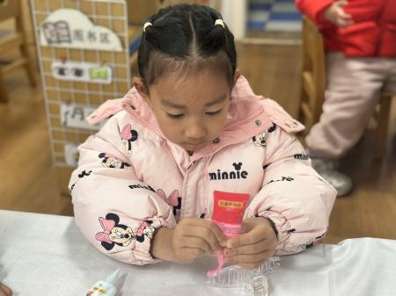

四、集体活动
今天的集体活动是数学《一周有7天》。《纲要》中提出“能够用简单的方法估计时间，有初步的时间概念。”本次活动旨在引导幼儿通过观察日历，了解一星期循环的现象，并能够使用日历，学会找日期，并知道这-天是星期几。
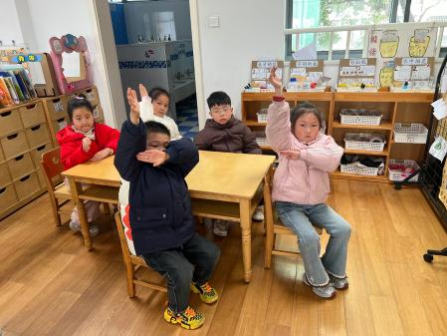 | 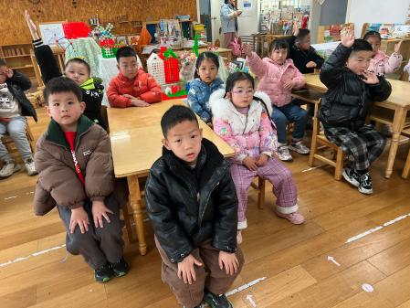 | 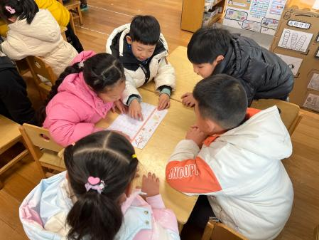

五、温馨提示
1.昨天的3个小任务分别是①记录第二天的天气预报 ②带一件绿色的东西到班级 ③记录爸爸妈妈的生日和生肖，你们的宝贝都完成了吗？
2.老师在一起长大app中会不定期的上传照片，也看到许多家长进行了观看和点赞~大家也可以将孩子的照片放入成长册哦~

